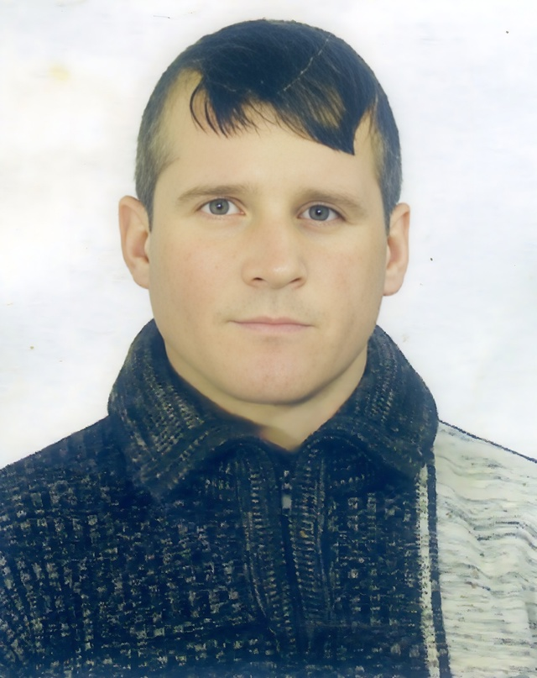

**КАТИН ВЛАДИМИР АНАТОЛЬЕВИЧ**

Владимир Анатольевич Катин родился 14 сентября 1977 года в селе Сосновоборское Петровского района. После окончания местной школы устроился в родном селе на конезавод №30, где работал конюхом-наездником. До заключения контракта на военную службу трудился вахтовым методом в Москве - в сфере строительства. По отзывам близких, друзей и односельчан, был добрым, отзывчивым, трудолюбивым и ответственным человеком.

Защищать мирных жителей Новороссии от неофашистов отправился в феврале 2024 года.

Стрелок - помощник гранатомётчика мотострелкового отделения мотострелкового взвода мотострелкового полка Владимир Анатольевич Катин погиб при выполнении специальных боевых задач 18 декабря 2024 года.